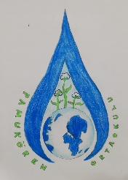
TÜRKİYE GENELİNDE SU KAYNAKLARININ DURUMU
Türkiye Genelinde Su Kaynaklarının Durumu Türkiye artan nüfusu, gelişen ekonomi ve sanayisi ile bilinenin aksine su zengini bir ülke değildir.
Aksine Türkiye, “su fakiri” olma yolunda ilerlemektedir.
2017 yılında, kişi başına düşen 1,385,92 m³’lük su miktarı ile “su sıkıntısı çeken” bir ülke kabul edilmektedir [1]. Türkiye İstatistik Kurumu, Türkiye nüfusunun 2030 yılında 100 milyona ulaşacağını öngörmektedir. Bu durumda, kişi başına düşen su miktarının 1.120 m³/yıl olması beklenmektedir [2]. Kişi başına düşen bu tüketim miktarı, Türkiye’nin 2030 yılında su kıtlığı artan bir ülke olduğunu göstermektedir.
Tablo 1. TÜRKİYE’NİN SU KAYNAKLARI POTANSİYELİ
Yıllık ortalama yağış | 643 mm/yıl
Yıllık ortalama yağış miktarı | 501 milyar m³
Buharlaşma | 274 milyar m³
Yeraltı suyu | 41 milyar m³
Yüzeysel Su
Yıllık Yüzey Akışı | 158 milyar m³
Kullanılabilir yüzeysel su | 98 milyar m³
Yeraltı Suyu
Yıllık çekilebilir su miktarı | 14 milyar m³
Toplam kullanılabilir su | 112 milyar m³
Kullanım Yerleri
Tarımda kullanılan | 32 milyar m³
İçme suyu için kullanılan | 7 milyar m³
Sanayide kullanılan | 5 milyar m³
Toplam kullanılabilir su (net) | 44 milyar m³
Tablo 2. SU KAYNAKLARI VE DURUMLARI
Havza Adı | Nüfus  (2015) | Kullanılabilir Su Potansiyeli  (milyar m³/yıl) | Falkenmark Göstergesi  (m³/kişi/yıl) | Tarım
Meriç-Ergene | 749.510 | 0,76 | 1.014 | Su Stresi
Marmara | 17.608.408 | 2,84 | 161,06 | Kesin Kıtlık
Susurluk | 3.793.746 | 2,57 | 677,43 | Kıtlık
Kuzey Ege | 1.112.098 | 0,88 | 791,3 | Kıtlık
Gediz | 1.588.561 | 0,79 | 497,31 | Kesin Kıtlık
Küçük Menderes | 4.168.415 | 0,46 | 109,15 | Kesin Kıtlık
Büyük Menderes | 1.346.490 | 1,7 | 1.262,54 | Su Stresi
Batı Akdeniz | 908.877 | 3,87 | 4.258 | Su Zengini
Antalya | 3.341.962 | 7,03 | 2.103,55 | Su Zengini
Burdur | 680.105 | 0,17 | 244,08 | Kesin Kıtlık
Akarçay | 709.015 | 0,31 | 437,23 | Kesin Kıtlık
Sakarya | 7.262.833 | 4,03 | 554,88 | Kıtlık
Batı Karadeniz | 1.879.209 | 5,09 | 2.705,93 | Su Zengini
Yeşilırmak | 2.721.221 | 3,1 | 1.139,19 | Su Stresi
Kızılırmak | 3.715.291 | 3,95 | 1.063,17 | Su Stresi
Konya Kapalı | 3.105.368 | 4,9 | 1.577,91 | Su Stresi
Doğu Akdeniz | 1.745.221 | 4,8 | 2.747,50 | Su Zengini
Seyhan | 2.183.167 | 3,55 | 1.626,08 | Su Stresi
Asi | 1.533.507 | 1,18 | 769,48 | Kıtlık
Ceyhan | 1.609.483 | 3,81 | 2.367,22 | Su Zengini
Dicle-Fırat | 12.646.409 | 37,48 | 2.963,81 | Su Zengini
Doğu Karadeniz | 2.404.480 | 9,36 | 3.892,73 | Su Zengini
Çoruh | 246.920 | 4,46 | 18.064,15 | Su Zengini
Aras | 584..360 | 3,28 | 5.609,62 | Su Zengini
Van Gölü | 1.096.397 | 1,65 | 1.504,93 | Su Stresi
Türkiye (2015) | 78.741.053 | 112 | 1.422,23 | Su Stresi

Tablo 3. TÜRKİYE’DE SU KULLANIM YÜZDELERİ

Yıl | Sulama  (milyar m³) | Hane Halkı  (milyar m³) | Sanayi  (milyar m³) | Toplam  (milyar m³)
1990 | 22,0 | 5,1 | 3,4 | 30,5
2004 | 29,6 | 6,2 | 4,3 | 40,1
2008 | 33,8 | 5,8 | 6,0 | 45,6
2010 | 38,2 | 5,8 | 6,0 | 49,9
2012 | 41,6 | 6,0 | 8,4 | 56,0
2014 | 35,9 | 5,7 | 9,1 | 50,7
2016 | 43,1 | 6,2 | 11,1 | 60,4
2023 | 72,0 | 18,0 | 22,0 | 112,0

Türkiye’de Suyun Sektörel Kullanımı
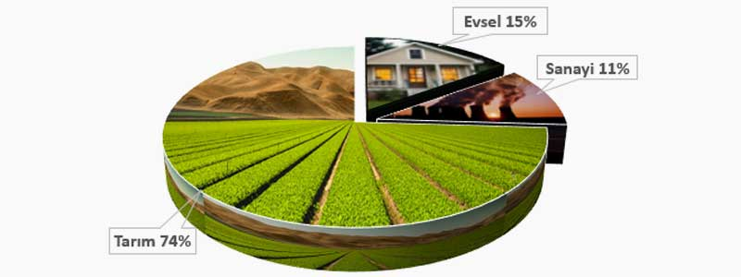

Türkiye’de Su Sıkıntısı
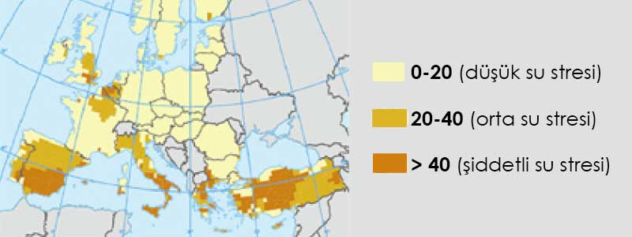 2030 yılında su kullanım indeskleri
Ülkemizde kişi bana düşen yerüstü suyu potansiyeli yaklaşık 3.300 m³/yıl, kişi bana kullanılabilir su miktar ise 1.550 m³/yıl olmaktadır. TÜİK’in tahminlerine göre 2030 yılına kadar ülkemiz nüfusunun 100 milyona ulaması durumunda, kişi bana kullanılabilir su miktar 1.000 m³’e düşecektir [5;6]. Türkiye’de 2025’de su talebinin mevcut tüketimin %183’ü kadar olacağının tahmin edildiği ifade edilmektedir. Bu koşullarda Türkiye’de Trakya, İç Anadolu ve Batı Anadolu gibi bazı bölgelerde ciddi su sıkıntısı görülebilecektir. Türkiye’de 2030 itibarıyla, iç ve batı bölgelerinde %40’ı aşan oranda su stresi yaşanacağı öngörülmektedir. Güneydoğu ve doğu bölgelerinde ise bu oran %20-40 arasındadır.

KAYNAK: https://www.artemisaritim.com/turkiye-genelinde-su-kaynaklarinin-durumu#:~:text=Tar%C4%B1m%20sekt%C3%B6r%C3%BC%20%75'lik%20y%C3%BCzeysel,11'i%20sanayi%20i%C3%A7in%20kullan%C4%B1lm%C4%B1%C5%9Ft%C4%B1r.

